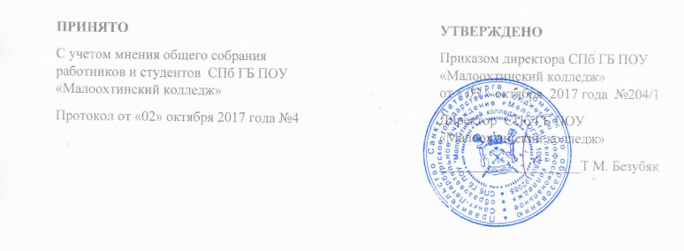
ЛОКАЛЬНЫЙ АКТ № 47

ПОЛОЖЕНИЕ
О Методическом Совете Санкт-Петербургского
государственного бюджетного профессионального
образовательного учреждения
«Малоохтинский колледж»

Санкт-Петербург
2017

1.ОБЩИЕ ПОЛОЖЕНИЯ
1.1. Методический Совет (далее - Совет) СПб ГБ ПОУ «Малоохтинский колледж» (далее - колледж) является постоянно действующим совещательным органом колледжа, целью которого является управление качеством образовательного процесса и профессиональной подготовкой по специальностям среднего профессионального образования в соответствии с требованиями Федеральных государственных образовательных стандартов специальностей и конъюнктурой рынка труда.
Совет координирует и контролирует работу предметных (цикловых) комиссий колледжа.
  - Совет в своей работе руководствуется:
- Федеральным законом «Об образовании в Российской Федерации» от 29 декабря 2012г. № 273-ФЗ;
- Уставом СПб ГБ ПОУ «Малоохтинский колледж»;
- Федеральными государственными образовательными стандартами по соответствующим специальностям;
- иными правовыми актами.
В своей деятельности Совет также руководствуется приказами и распоряжениями директора колледжа, решениями Педагогического совета, настоящим Положением.
1.3.Совет формируется из председателей предметно-цикловых комиссий, представителей работодателей и организаций, сотрудничающих с колледжем. В состав Совета в обязательном порядке включаются заместители директора колледжа, методист.
1.4.Состав методического Совета утверждается приказом директора колледжа сроком на один год. Методический Совет избирает из своего состава секретаря, ведущего все дела методического Совета.
1.5.Руководство Советом осуществляется заместителем директора по учебно-методической работе.
1.6.Методический Совет создается, реорганизуется и упраздняется приказом директора колледжа.
1.7.Работа в Совете выполняется ее членами на общественных началах.

2.ЗАДАЧИ МЕТОДИЧЕСКОГО СОВЕТА

2.1.Основными задачами Совета являются:
- рассмотрение и корректировка основных образовательных программ по специальностям, а также рабочих учебных планов;
- координация работы предметно-цикловых комиссий по формированию и реализации основной образовательной программы по специальности;
- разработка рекомендаций и предложений по корректировке учебных планов и программ в соответствии с изменяющимися требованиями директивных органов, потребностями рынка труда;
- экспертиза рабочих учебных программ с точки зрения их соответствия требованиям ФГОС по реализуемым специальностям подготовки в колледже;
- рассмотрение учебно-методических комплексов по дисциплинам рабочего учебного плана;
- экспертиза и утверждение тестовых заданий для оценки уровня учебных достижений (знаний, умений, навыков) обучающихся по преподаваемым дисциплинам;
- анализ обеспеченности учебно-методической литературой, программами, аудиовизуальными и мультимедийными пособиями учебных дисциплин;
- рассмотрение перспективного плана изданий учебно-методической литературы;
- разработка предложений по формированию тематики и активизации научно- исследовательской работы преподавателей и студентов;
- установление связей и обмен опытом работы с другими образовательными учреждениями среднего профессионального образования и научно-методическими центрами;
- изучение и обобщение передового опыта преподавателей колледжа и других образовательных учреждений, в т.ч. по развитию современных активных форм организации учебного процесса;
- разработка предложений по повышению квалификации преподавателей, особенно молодых;
- разработка предложений и проведение смотров-конкурсов:
- преподаватель года;
- лучший кабинет;
- лучшая методическая разработка;
- лучший куратор;
- лучшая группа и др.

3.ОРГАНИЗАЦИЯ ДЕЯТЕЛЬНОСТИ И ПОЛНОМОЧИЯ
МЕТОДИЧЕСКОГО СОВЕТА

3.1.Работа Совета проводится по плану, разрабатываемому на каждый учебный год, исходя из Программы развития колледжа. План работы рассматривается на первом заседании методического Совета и утверждается директором колледжа. Содержание плана работы Совета определяется задачами, поставленными в комплексном плане развития колледжа на учебный год.
3.2.Заседания Совета проводятся по мере необходимости, но не реже одного раза в два месяца.
3.3.Решения Совета являются правомочными, если при их принятии присутствовало более 50% от числа членов Совета. Решения принимаются открытым голосованием простым большинством голосов присутствующих на заседании.
3.4.Решения Совета по принципиальным вопросам обеспечения и управления качеством подготовки специалистов со средним специальным образованием является информационной основой принятия управленческих решений по колледжу директором.
3.5.Заседания Совета оформляются протоколом, который подписывает председатель и секретарь Совета. Материалы методического Совета хранятся в администрации колледжа.
3.6.Совет подотчетен высшему органу – педагогическому совету колледжа.

